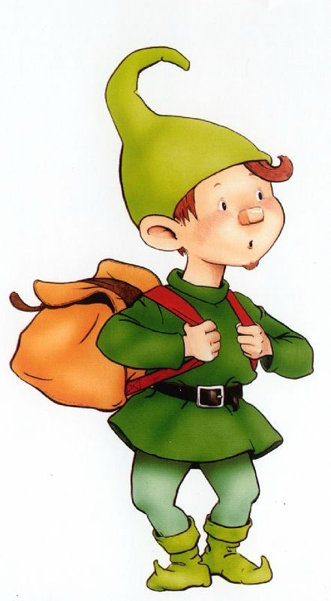 Le lutin
de mon année…

appartient à :_________

